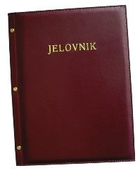
JELOVNIK 11.5.-15.5.2026.
JUTARNJA SMJENA

PONEDJELJAK, 11.5. | Margo, marmelada, kruh, mlijeko | Alergeni: gluten, mlijeko
UTORAK, 12.5. | Sendvič sa šunkom i sirom, mlijeko | Alergeni: gluten, mlijeko
SRIJEDA, 13.5. | Hot dog | Alergeni: gluten, jaja
ČETVRTAK, 14.5. | Sirni namaz, kruh, kakao | Alergeni: gluten, mlijeko
PETAK, 15.5. | Burek višnja, mlijeko | Alergeni: gluten, mlijeko

DOBAR TEK!

ravnateljica:
Zrinka Šućur, prof.

